НЕТРАДИЦИОННЫЕ ПРИЕМЫ ИЗУЧЕНИЯ СЛОВАРНЫХ СЛОВ НА УРОКАХ РУССКОГО ЯЗЫКА В НАЧАЛЬНОЙ ШКОЛЕ
Д.С.Синькова
Армавирский государственный педагогический университет, sinkovadara@gmail.com
Аннотация: Сформулированы основные этапы проведения словарно – орфографической работы на уроках русского языка в начальной школе. Показаны возможные нетрадиционные приемы изучения слов, правописание которых правилами не проверяется. Определена важность проведения данной работы в соответствии с ФГОС НОО.
Ключевые слова: ФГОС, методика русского языка, нетрадиционные приемы, словарные слова.

NON-TRADITIONAL METHODS OF LEARNING VOCABULARY WORDS IN THE RUSSIAN LANGUAGE LESSONS IN PRIMARY SCHOOL
D. S. Sinkova
Armavir state pedagogical University, sinkovadara@gmail.com
Abstract: The main stages of the dictionary and spelling work at the lessons of the Russian language in primary school are formulated. Possible unconventional methods of studying words whose spelling is not checked by the rules are shown. The importance of carrying out this work in accordance with the FSES is determined.
Keywords: FSES, Russian language methodology, non-traditional techniques, vocabulary words.

В последнее время в методике обучения русскому языку в начальных классах увеличился интерес ученых – методистов к организации словарной работы. В начальной школе связано это, в первую очередь с достижениями современной психологии речевой деятельности. Еще одной причиной стало то, что школа претерпела радикальные изменения. Немаловажным является и методика русского языка, в которой большое внимание уделяется грамматическому и коммуникативному направлениям.
Так же необходимо отметить, что в соответствии с требованиями ФГОС НОО особое внимание уделяется формированию навыка функциональной грамотности. На данном этапе развития образования сложилось противоречие не только между требования стандарта к уровню орфографической подготовки выпускника начальной школы и реальными результатами обучения, но и между наличием определенных методов обучения написанию словарных слов и частичного либо полного их несоответствия требованиям Федерального государственного образовательного стандарта.
Вопрос об организации словарной работы в начальной школе был поднят крупнейшими методистами еще в прошлом столетии: Ф.И.Буслаевым, К.Д.Ушинским, Д.И.Тихомировым, Так, Ф.И.Буслаев говорит о необходимости проведения словарной работы на уроках не только для обучения грамотному письму, но и для лучшего понимания учащимися лексического значения слов. Именно это понимание гарантирует точный и осознанный выбор слов в условиях естественной речи. К.Д.Ушинский отмечал важность и развивающий характер словарной работы на начальной ступени обучения русского языка. Он считал, что упражнения творческого характера во время словарной работы интересны детям, они подготавливают учащихся к орфографии и дают детям контроль над пассивным запасом слов. Д.И.Тихомиров указывал на необходимость организации уже в начальной школе наблюдений над составом слова с целью более глубокого проникновения в его смысл.
Таким образом, ученые – методисты связывали словарную работу с развитием мыслительных способностей. Представляется очевидным, что специально организованные наблюдения за словарной работой способствуют глубокому усвоению лексики, обострению внимания, развитию языкового чутья и языкового внимания, Следовательно, словарная работа в школе не может ограничиваться только упражнениями.
Учебный предмет «Русский язык» в школе является не только предметом дающим знания для практической деятельности, но и предметом, который формирует ребенка как человека. Связующим элементом, ведущим к образованию ассоциаций или связей, Лев Семенович Выгодский считал слово, а так же работу над ним. Определяя значение слова, Л.С.Выгодский подчеркивал, что слово не ограничивается указанием на тот или иной предмет, но также вводит данный предмет в систему связей и отношений, анализирует и обобщает его. Для методики русского языка представляет определенный интерес то, что одним из критериев, которые определяют речевое развитие ребенка, является широта и глубина различных ассоциаций или связей вокруг предмета, о котором идет речь.
Работа над словом в учебном процессе является процессом, направленным на развитие речи и развитие мышления. Л.Н.Толстой писал : «Почти всегда непонятно не само слово, а то понятие, которое выражается словом. Слово почти всегда готово, когда готово понятие. Поэтому есть всё основание рассматривать значение слова не только как единство обобщения и общения, коммуникации и мышления».
Словарно-орфографическая работа, по мнению М.Р.Львова, - «изучения правописания слов, не проверяемых правилами, трудных по написанию или малоизвестных школьникам по значению, запоминание их буквенного состава проговаривание, звукобуквенный анализ, запись, составление с ним предложений, включение их в словарик…».
Роль словарно-орфографической работы огромна, потому что это – неотъемлемая часть каждого урока. Одно из основных звеньев многогранной и разнообразной по своим видам работы по развитию речи учащихся. Овладеть словом – значит усвоить его значение нормы употребления в речи. Правильно поставленная словарная работа обеспечивает своевременное умственное и речевое развитие детей, способствует глубокому усвоению программного материала и служит средством нравственного воспитания учащихся.
Но мы сталкиваемся с проблемой - словарной работе в школе уделяют мало времени. Зачастую она носит случайный, эпизодический характер, используемые упражнения, преимущественно механического способа запоминания, исключающие опору на мыслительную деятельность и различные виды памяти.
Работа над словарно – орфографической работой может представлять собой следующие этапы:
- Подготовительный.
Цели этапа:
- систематизировать слова с непроверяемым написанием;
- спланировать работу;
- подобрать дидактический материал.
На данном этапе нужно провести следующую работу:
- систематизировать слова, записать их по возрастным классам обучения в алфавитном порядке и по тематическим группам;
- систематизировать карточки со словами;
- планировать ознакомление с новыми словами в течение года;
- подготовить словарики.
- Ознакомительный.
Цели этапа:
- раскрыть смысл каждого изучаемого слова;
- работать с детьми над произношением и написанием таких слов;
- развивать навыки работы со словом и умение употреблять их в устной и письменной речи.
Работу нужно провести следующим образом:
- рассматривание изображения предмета изучаемого слова, предъявление загадки, установление лексического значения слова;
- проговаривание с детьми хором или индивидуально с целью определения места ударения, количества слогов, произнесение по порядку всех звуков;
- чтение напечатанного слова с карточки орфографически и орфоэпически, установление разницы в произношении и написании;
- решение орфографических задач;
- подбор родственных слов, составление словосочетаний и предложений;
- подбор синонимов, антонимов, фразеологических оборотов;
- запись слова с «окошком»;
- работа над «зрительным» образом слова;
- Тренировочно-закрепительный.
Цели этапа:
- правильность и осознанность написания слов.
Работу нужно провести следующим образом:
- использовать многократное, кратковременное повторение слов с четкой артикуляцией, большое значение имеют зрительне, рукодвигательные, слухоартикулирующие ощущения.
- Учетно-контрольный.
Цели этапа:
- проверить умения учащихся правильно писать изученные слова в письменной работе.
Работу нужно провести следующим образом:
- основной упор делать на запоминание, но не механическое;
- анализируя допущенные ошибки в словах, определить степень усвоения навыка письма слов, включить их снова в различные тренировочные упражнения.
- Итогово-аналитический.
Цели этапа:
- выявить траекторию продвижения каждого учащегося и класса по усвоению слов с непроверяемым написанием.
Работу нужно провести следующим образом:
- результаты проведения словарных диктантов занести в соответствующую таблицу;
- выявить наиболее проблемные слова, требующие дополнительных упражнений.
Обычно выделяют фонемный, морфемный, лексический и синтаксический уровни языка, учитывая их, можно предложить следующие приемы работы над словами с непроверяемым написанием:
1.Фонемный уровень языка.
- Письмо по памяти
- записать по памяти слова обозначающие названия каких-либо предметов;
- записать по памяти слова, в написании которых нужно записать в безударном слоге букву е (или любую другую);
- записать словарные слова которые начинаются с каждой буквы слова «ветер».
- Дактоазбука
Прием основан на методе использования жестов дактильной азбуки. Информация, которая воспринимается учащимися с помощью движений, быстрее и качественнее запоминается.
Так одновременно с орфографическим проговариванием мы показываем жест, обозначающий орфограмму именно в том месте, где она произносится.
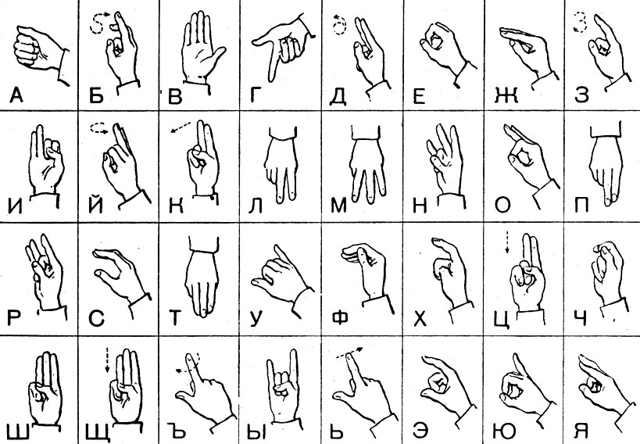
2. Морфемный уровень языка.
- Этимологическая викторина
Данный прием позволяет в игровой форме проверить знания о значении слова.
Мы приплыли на Этимологический остров, какой он большой. Скорее объясните значение всех слов на указателях, с помощью этимологического словаря.
Капуста – капут (голова);
Пальто – палеа (плащ с капюшоном);
Коньки – конь.
- Составление этимологических словарей «К истокам слова»
Этимологическая справка содержит информацию о происхождении слова, помогает выяснить исторический состав слова. Особая ценность состоит в том, что стимулирование поиска истории происхождения слова происходит самим ребенком.
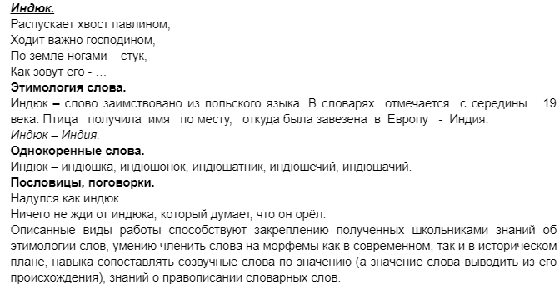
3. Лексический уровень языка.
- Дактопамять
Суть данного приема состоит в том, чтобы запомнить правописание словарного слова, задействовав кинетическую память. Здесь выручат карточки со словарными словами, записанными точечным способом с помощью прозрачного клея. Учащимся предлагается в необычной форме запомнить написания слов, проводя подушечками пальцев по контуру букв. Другой вариант – попросить ребенка закрыть глаза и проводить подушечками пальцев по буквам, написанным различными крупами.
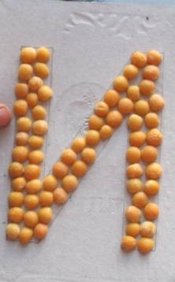
- Зовем на помощь иностранный язык
Данный прием основан на сопоставлении лексемы (слова с непроверяемым написанием) с материнской лексемой – иностранным словом, которое было транслитерировано.
Часто непроверяемая гласная русского аналога в иноязычном варианте произносится отчетливо, так как находится под ударением:
портрЕт = пОртрит (англ.);
деликатЕс = делИшес (англ.).
4. Синтаксический уровень языка.
- Дровосек
Этот прием основывается на методе дробления словарного слова на значимые части.
В-ОК-ЗАЛ = ОКоло ЗАЛа ожижания есть здание. Все, что прилегает к этому залу ожидания, называется вокзалом.
ИНТ-ЕЛ-ЛИ-ГЕНТ = ЕЛ ЛИ ИНТЕЛЛИГЕНТ ?
- Пароль-отзыв
Прием, который направлен на повышение эффективности работы с офографическими правилами и развития творческого мышления.
Учащиеся ищут, какая лексема находится в словарном слове, и опираясь на ассоциативное мышление, придумывают ту сюжетную линию, которая могла бы объединить эти два слова.
ОДЕТЬ и НАДЕТЬ. Запомним : одевать Надежду – надевать одежду.
ФИОЛЕТОВЫЙ (в этом слове можно разглядеть сразу и Фамилия, Имя, Отчество, т.е. ФИО и ЛЕТО).
В соответствии с требованиями ФГОС НОО На уроках РЯ особое внимание уделяется формированию навыка функциональной грамотности. Так же программой по русскому языку предусмотрено обязательное изучение слов, правописание которых правилами не проверяется.
Занятия по русскому языку не всегда неизменно привлекают к себе внимание учащихся. Наблюдения за учебным процессом показывают, что активность учащихся на уроке зависит от средств и методов обучения. Для организации эффективной деятельности учащихся по запоминанию написания словарных слов, предлагаем использовать наряду с традиционными методами, нетрадиционную методику и приемы запоминания словарных слов.
Необходимо отметить, что не все слова можно запомнить с помощью мнемотехнических приемов, так как не ко всем словам можно подобрать соответствующие ассоциации. Следовательно, при изучении слов с непроверяемым написанием не следует отказываться от традиционного способа запоминания. Эффективные способы запоминания не исключают имеющиеся традиционные методы, а лишь дополняют и обогащают их.
Подводя итог, отметим, что нетрадиционные методы работы со словарными словами, позволяют осуществлять яркое и образное изложение материала, способствует развитию познавательного интереса. Многообразие методов и приемов словарной работы в начальной школе с учетом современных методик, при использовании которых ученик является субъектом своей собственной деятельности, согласно требованиям Федерального государственного образовательного стандарта, повышает эффективность усвоения материала, качество знаний младших школьников.
Список использованных источников:
- Агаркова Н.Г. Обучение письму, как основа для речевого развития младшего школьника. – М. 1990
- Выготский Л.С. Мышление и речь. – М., 1989.
- Львов М.Р. Методика обучения русскому языку в начальных классах. – М., 1983.
- Никишина Н.В. Методическое пособие «Комплексная методика повышения грамотности письма при изучении непроверяемых слов в начальной школе». – М: Восход, 2017. – 60 с.
- Федеральный государственный образовательный стандарт начального общего образования.

